令和５年度 訪問型家庭教育支援情報交換会
令和５年６月30日（金）
大阪府新別館北館 多目的ホール

令和５年６月30日（金曜日）、様々な悩みや不安を抱える保護者への関わり方等に関する幅広い知見を学ぶとともに、お互いの情報を交換することにより、支援員等のスキルアップ及び事業実施市町村の拡大・充実を図ることを目的に、訪問型家庭教育支援情報交換会を開催しました。

大阪府教育庁小中学校課
大阪府教育庁地域教育振興課
大阪府のSSW事業と訪問型家庭支援との連携について
訪問型家庭教育支援について
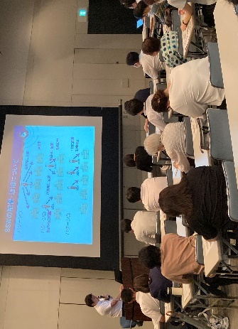
１
はじめに、訪問型家庭教育支援を行う上で、SSWとの連携は重要であるため、SSW事業を所管する府教育庁小中学校課より情報提供がありました。
また、各市町村の取組みや支援員の活動が充実するよう、地域教育振興課より訪問型家庭教育支援の説明や実践紹介等を行いました。

２
「保護者理解について～言葉かけや関わり方について～」
NPO法人 キリンこども応援団 代表理事 水取 博隆 さん
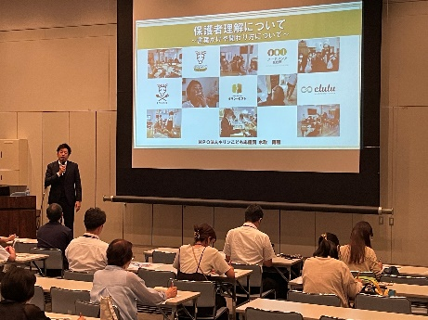
訪問型家庭教育支援を実施する上で大切にしたい、保護者への言葉かけや関わり方について、実際に訪問支援にも取り組まれている、NPO法人 キリンこども応援団（https://kirin-npo.com/）の水取さんより御講演をいただきました。
水取さんはキリンこども応援団で、フリースクールや子ども食堂、訪問支援をはじめ、さまざまな事業で保護者や子どもたちを支援されていることから、具体的な事例を交えながらお話をいただきました。「居場所や支援者が増えることが重要。そして、それぞれが動くのではなく、『ａｎｄ』（支援しあう）の関係になれるように」という温かい言葉があり、参加者にとって参考となる内容でした。

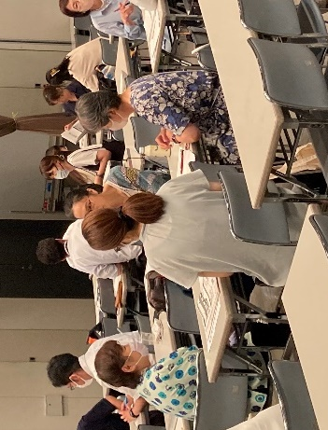
３
参加者による「情報交換」
最後に、参加者による「情報交換」が行われました。実際に訪問活動を行っている支援員と行政担当者に分かれて情報交換を行い、訪問をする際に工夫していることや各自治体の取組み内容等を話し合いました。どのグループも有意義な話し合いとなり、さらなる活動の充実につなげることができたことでしょう。

参加者の感想（一部抜粋）
・SSWと家庭教育支援員について説明してもらえて、わかりやすかったです。
・「居場所づくり」に取り組んでいるキリンこども応援団の熱量に感動しました。
・講演内容が、自分たちの活動のことと重なり、あっという間でした。
・他市町村の情報を知ることができ、できることをどんどん取り入れたいと思いました。

